№ | Задание
A1
  На рисунке изображены графики зависимости силы тока от приложенного напряжения для трех проводников с сопротивлениями R1, R2, R3. Какое из следующих утверждений правильно?
  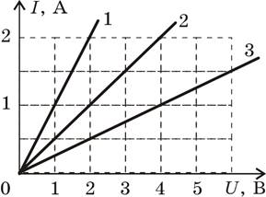
   | 1) | R1>R3.
   | 2) | R3>R2.
   | 3) | R1>R2.
   | 4) | Сопротивления проводников одинаковы.
A5
  Через участок цепи (см. рисунок) течет постоянный ток I = 4 A. Каково показание амперметра? Сопротивлением амперметра пренебречь.
  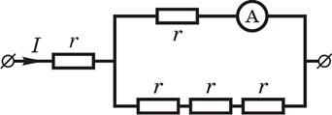
   | 1) | 1 A.
   | 2) | 2 A.
   | 3) | 3 A.
   | 4) | 1,5 A.
A6
  В цепи, изображенной на рисунке, показания амперметра 0,5 A и вольтметра 4 B. Чему равна ЭДС источника, если его внутреннее сопротивление 1 Ом?
  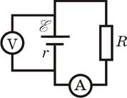
   | 1) | 3,5 B.
   | 2) | 4 B.
   | 3) | 4,5 B.
   | 4) | 5 B.

